Драгунова О.А.

**Исследование на тему «Интеллектуальная подготовка к школе»**

**План исследования:**

1. Определение и критерии интеллектуальной готовности к школе.
2. Возрастные особенности интеллектуального развития детей дошкольного возраста.
3. Практика осуществления интеллектуальной подготовки к школе.

**I. ОПРЕДЕЛЕНИЕ И КРИТЕРИИ ИНТЕЛЛЕКТУАЛЬНОЙ ГОТОВНОСТИ К ШКОЛЕ**

Ребенок, поступающий в первый класс, должен иметь достаточно высокий уровень интеллектуального развития. Программа начальной школы потребует от ребенка умения сравнивать, анализировать, обобщать, делать выводы, т.е. потребует достаточно развитых познавательных процессов.

Долгое время об умственном развитии ребенка судили по количеству усвоенных им знаний и умений, по объему «умственного инвентаря», который выявляется в словарном запасе. Некоторые думают, что чем больше слов знает ребенок, тем больше он развит. Это не совсем так. Условия жизни и воспитания очень изменились, дети находятся в постоянном потоке информации и, как губка, впитывают новые слова и выражения. Их словарь резко увеличивается, но это не значит, что мышление развивается так же быстро. Как говорил Л.С. Выготский, «интеллектуальная готовность заключается не в сумме знаний, умений и навыков, а в качестве мыслительных процессов»[2].

Интеллектуальная готовность к школе - это уровень развития у ребенка определенных познавательных процессов. Существуют определенные критерии, по которым оценивается степень интеллектуальной готовности ребенка к школе:

1. Уровень развития дифференцированного восприятия.

Ребенок должен усваивать представления о разнообразных свойствах и отношениях предметов и явлений, а также овладевать новыми действиями восприятия, позволяющими более полно и расчлененно воспринимать окружающий мир, т.е. он должен владеть тремя типами перцептивных действий:

* идентификация (установление тождественности объекта с эталоном на основании совпадения признаков, опознание);
* приравнивание к эталону (неполное совпадение объекта с эталоном);
* перцептивное моделирование (наиболее сложные перцептивные действия, которые заключаются в аналитическом сопоставлении с несколькими эталонами).

2. Уровень развития знаково-символической функции сознания.

Знаково-символическая функция сознания была открыта Л.С. Рубинштейном. Она начинает формироваться в 2-2,5 года. На ее основе складывается основной механизм развития игровой деятельности - механизм замещения: предмет-заместитель является знаком-символом реального предмета.

3. Уровень развития наглядно-образного и логического мышления.

К старшему дошкольному возрасту наглядно-образное мышление должно быть сформировано на высоком уровне, и уже начинают формироваться предпосылки к развитию логического мышления. Переходной формой от наглядно-образного к логическому является наглядно-схематическое мышление - **вид мышления, обеспечивающий отображение предметов объективной действительности, независимо от действий, желаний и намерений ребенка. Оно** отражает связи между предметами и объектами окружающего мира.

4. Уровень развития памяти и мнемической деятельности (деятельность, направленная на запоминание и воспроизведение материала).

В старшем дошкольном возрасте у детей должен быть высокий уровень образной памяти (тип памяти, в результате которого человек запоминает информацию не в текстовом виде, а в виде образов). Кроме этого, они должны владеть приемами мнемической деятельности: классификация, смысловое соотнесение и смысловая группировка текста (составление плана). Память должна носить произвольный характер.

5. Уровень произвольности внимания.

Ребенок должен уметь сосредотачиваться на словах взрослого, переключать, распределять и удерживать внимание на том, что важно в данный момент времени.

6. Уровень развития речи

К концу дошкольного возраста ребенок должен выговаривать все звуки речи, связно строить свою речь. Кроме этого, должны быть предпосылки к формированию диалогической и монологической речи.

7. Уровень развития ориентировки в пространстве и времени.

Ребенок должен не только определять пространственное расположение предметов, но и отделять направления пространства и пространственные отношения между предметами от самих предметов.

8. Уровень развития воображения.

В старшем дошкольном возрасте воображение ребенка должно быть интериоризованным, произвольным, управляемым, самостоятельным. Оно должно объединяться с мышлением и проявляться во всех сферах деятельности детей.

9. Уровень развития предпосылок к учебной деятельности.

По мнению некоторых психологов (Д.Б. Эльконин, В.С. Мухина) считают этот критерий значимым при оценке интеллектуальной готовности ребенка к школе. Он включает в себя:

* сформированность познавательного интереса;
* владение способами решения учебных задач;
* умение самостоятельно находить способы решения задач;
* способность к самоконтролю.

Таким образом, определенный кругозор, запас знаний о живой и неживой природе, людях и их труде, общественной жизни необходим дошкольнику как фундамент того, что будет им в дальнейшем освоено в школе. Ведь, по словам П.П. Блонского, «чем больше опыта и знаний имеет голова, тем больше способна она рассуждать». Однако, без должного уровня сформированности перечисленных показателей эти знания не помогут ребенку в дальнейшем обучении и развитии[2].

**II. ВОЗРАСТНЫЕ ОСОБЕННОСТИ ИНТЕЛЛЕКТУАЛЬНОГО РАЗВИТИЯ ДЕТЕЙ ДОШКОЛЬНОГО ВОЗРАСТА**

**Общая характеристика интеллектуального развития детей в дошкольном возрасте.**

К старшему дошкольному возрасту дети овладевают некоторыми рациональными способами обследования внешних свойств предметов, пользуясь усвоенной системой общественно выработанных сенсорных эталонов. Их применение дает ребенку возможность дифференцированно воспринимать, анализировать сложные предметы.

Дошкольникам доступно понимание общих связей, принципов и закономерностей, лежащих в основе научного знания. В старшем дошкольном возрасте ребенок способен усвоить не только отдельные факты о природе, но и знания о взаимодействии организма со средой, зависимость между формой предмета и его функцией, строением и поведением.

Старший дошкольник может многое, но не следует переоценивать умственные возможности шестилеток. Логическая форма мышления еще не типична, не характерна для этого возраста. Тип мышления шестилетнего ребенка специфичен. Высшие формы образного мышления являются итогом интеллектуального развития дошкольника (Н.Н. Поддьяков, Л.А. Венгер). Поэтому важно включать ребенка в осмысленную деятельность, в процессе которой он сам смог бы обнаружить все новые и новые свойства предметов, заметить их сходства и различия, освоить новые способы мышления и деятельности[2].

**Развитие восприятия в дошкольном возрасте**

Период дошкольного детства является периодом интенсивного сенсорного развития ребенка, когда совершенствуется его ориентировка во внешних свойствах и отношениях предметов и явлений. Воспринимая предметы и действуя с ними, ребенок начинает все более точно оценивать их цвет, форму, величину, вес, температуру, свойства поверхности и др. При восприятии музыки он учится следить за мелодией, выделять отношения звуков по высоте, улавливать ритмический рисунок. При восприятии речи - слышать тончайшие различия в произношении сходных звуков.

Уже в раннем детстве у ребенка накапливается определенный запас представлений о разнообразных свойствах предметов. Отдельные представления начинают играть роль образцов, с которыми ребенок сравнивает свойства новых предметов в процессе их восприятия. В дошкольном возрасте происходит переход от применения таких предметных образцов, являющихся результатом обобщения собственного сенсорного опыта ребенка, к использованию общепринятых сенсорных эталонов.

Сенсорные эталоны - это выработанные человечеством представления об основных разновидностях свойств и отношений. Однако одного усвоения эталонов недостаточно. Необходимо еще, чтобы ребенок выделил основные разновидности свойств, применяющихся в качестве эталонов, из всех остальных, начал сравнивать с ними свойства разнообразных предметов.

От усвоения эталонов ребенок переходит к усвоению представлений о признаках, по которым свойства предметов могут изменяться. В специально организованной при помощи взрослых деятельности дети усваивают, например, что одна и та же форма может изменяться по величине углов, соотношению осей или сторон, что формы можно сгруппировать, отделив прямолинейные от криволинейных.

Последовательное ознакомление детей с разными видами сенсорных эталонов и их систематизация - одна из основных задач в развитии дифференцированного восприятия. Но, кроме этого, необходимо еще совершенствовать само действие восприятия. Степень точности и расчлененности восприятия, которая достаточна для учета свойств предметов в предметных действиях, оказывается совершенно недостаточной для продуктивных действий. Совершенствование действий восприятия имеет в основе известную закономерность - преобразование внешних ориентировочных действий в действия восприятия: идентификация, отнесение к эталону, моделирующие действия. На протяжении дошкольного периода внешние ориентировочные действия, необходимые для применения сенсорных эталонов, интериоризуются (переходят во внутренний план). Эталоны начинают применяться без внешних приемов. Их заменяют движения рассматривающего предмет глаза или ощупывающей руки, выступающей в качестве инструмента восприятия[4].

**Развитие знаково-символической функции сознания, наглядно-образного и логического мышления**

В раннем детстве закладываются основы развития мышления ребенка: при решении задач, требующих установления связей и отношений между предметами и явлениями, ребенок постепенно переходит от внешних ориентировочных действий к мыслительным действиям, используя образы. Иными словами, на основе наглядно-действенной формы мышления начинает складываться наглядно-образная форма мышления. Дети становятся способны делать обобщения, основанные на опыте их практической предметной деятельности и закрепляющиеся в слове. В это же время начинает формироваться знаково-символическая функция сознания.

В дошкольном возрасте ребенку приходится решать все более сложные и разнообразные задачи (проблемные ситуации). Мышление все шире используется детьми для освоения окружающего мира. Ребенок начинает ставить перед собой познавательные задачи, ищет объяснение замеченным явлениям. Дети приобретают возможность рассуждать и о таких явлениях, которые не связаны с их личным опытом, но о которых они знают из рассказов взрослых или из книг. Конечно, далеко не всегда сопоставления и выводы детей бывают логичными, потому что для этого им не хватает знаний и опыта.

От выяснения наиболее простых связей и отношений, лежащих на поверхности, дошкольники постепенно переходят к пониманию более сложных и скрытых зависимостей. Один из важнейших видов таких зависимостей - отношения причины и следствия. Наблюдение тех или иных явлений, собственный опыт действий с предметами позволяют старшим дошкольникам уточнять представления о причинах явлений, приходить путем рассуждений к более правильному их пониманию. К концу дошкольного возраста дети начинают решать довольно сложные задачи, требующие умения использовать знания об этих связях и отношениях в новых условиях.

Основу развития мышления составляют формирование и совершенствование мыслительных действий. Овладение мыслительными действиями в дошкольном возрасте происходит по общему закону интериоризации внешних ориентировочных действий. В зависимости от того, какие это внешние действия и как происходит их интериоризация, мыслительные действия принимают либо форму действия с образами, либо форму действия со знаками (словами, числами и т.д.). Действие с образами - это уже знакомое нам наглядно-образное мышление. Выполнение же действий со знаками требует отвлечения от реальных предметов, а вместо них используются знаки-заместители. Мышление, осуществляемое при помощи действий со знаками, является отвлеченным (логическим) мышлением.

Наглядно-образное мышление начинает развиваться еще в раннем детстве, а к старшему дошкольному возрасту достигает максимального развития и становится основой для усвоения знаний в этот период. Предпосылки же к развитию логического мышления закладываются в конце раннего детства, когда у ребенка начинает формироваться знаковая функция сознания. Однако слова, которыми можно замещать предметы, могут долго не применяться детьми для решения самостоятельных мыслительных задач. Для того чтобы слово стало употребляться как самостоятельное средство мышления, ребенок должен усвоить выработанные человеком понятия, т.е. знания об общих и существенных признаках предметов и явлений, закрепленные в словах. Понятия объединены между собой в системы, позволяющие из одного знания выводить другое и решать мыслительные задачи, не обращаясь к предметам и образам. Например, зная, что все млекопитающие дышат легкими, и что кит - это млекопитающее, можно сделать вывод о том, что у кита есть легкие.

Таким образом, логическое мышление формируется на основе образного и дает возможность решать более широкий круг задач, усваивать научные знания[4].

**Развитие памяти**

Детская память долгое время не приобретает самостоятельности. Ребенок не владеет специальными действиями, которые дают возможность сохранить в памяти увиденное или услышанное, в дошкольном возрасте они только начинают складываться. Память в этом возрасте является непроизвольной, т.е. ребенок не ставит перед собой задачи запомнить что-то, это происходит независимо от его воли и сознания. Постепенно длительность сохранения материала в памяти возрастает. Переломный момент наступает, когда под влиянием новых видов деятельности, новых требований со стороны взрослых перед ребенком все чаще возникает задача запомнить материал и потом его воспроизвести. Чтобы разрешить эту задачу, ребенок пользуется способами, которые он усваивает от взрослых. Тогда и начинают формироваться специальные действия памяти.

Произвольные формы запоминания и воспроизведения начинают складываться в возрасте 4-5 лет. Лучше всего это происходит в игре, когда запоминание становится условием успешного выполнения ребенком своей роли. Количество слов, которые ребенок запоминает в игре, всегда бывает выше, чем количество слов, запоминаемых по прямому требованию взрослого. Овладение произвольной памятью включает несколько этапов. Сначала ребенок начинает выделять только задачу запомнить и припомнить, не владея необходимыми приемами. При этом задача припомнить выделяется раньше, т.к. ребенок сталкивается с ситуациями, в которых от него ждут именно припоминания. Задача запомнить возникает в результате опыта припоминания, когда ребенок начинает осознавать, что если он не постарается запомнить, то потом не сможет воспроизвести необходимое.

Приемы запоминания и припоминания ребенок не изобретает сам, их в той или иной форме подсказывают ему взрослые, например, прося ребенка повторить сказанное ими. Постепенно дети учатся повторять, осмысливать, связывать материал в целях запоминания. В конце концов дети осознают необходимость специальных действий запоминания, овладевают умением использовать для этого вспомогательные средства. Однако к произвольному запоминанию дети обращаются в редких случаях, когда в их деятельности возникают конкретные задачи или этого требуют взрослые. Непроизвольное же запоминание, связанное с активной умственной работой над определенным материалом, остается до конца дошкольного возраста значительно более продуктивным, чем произвольное. Вместе с тем непроизвольное запоминание, не связанное с выполнением достаточно активных действий восприятия и мышления (например, запоминание картинок), оказывается менее успешным, чем произвольное.

Несмотря на видимое внешнее несовершенство, память дошкольника становится занимает центральное место в сознании ребенка[4].

**Развитие произвольности внимания**

В начале дошкольного возраста внимание ребенка отражает его интерес к определенным предметам. Ребенок сосредоточен до тех пор, пока интерес не угаснет. Постепенно, в связи с усложнением деятельности, внимание становится более сосредоточенным и устойчивым. Основное изменение заключается в том, что дети впервые начинают управлять своим вниманием, сознательно направлять и удерживать его.

Само по себе развитие непроизвольного внимания не приводит к возникновению произвольного. Оно формируется благодаря тому, что взрослые включают ребенка в новые виды деятельности и при помощи определенных средств направляют и организуют его внимание. Эти же средства ребенок впоследствии начинает использовать, чтобы самостоятельно управлять своим вниманием. Универсальным средством организации внимания является речь. Кроме нее, есть еще различные ситуативные средства, но первоначально взрослые организуют внимание ребенка при помощи словесных указаний. По мере развития планирующей функции речи ребенок становится способным заранее организовать свое внимание на предстоящей деятельности, словесно сформулировать, на что он должен ориентироваться. Таким образом, произвольное внимание формируется в дошкольном возрасте в связи с общим возрастанием роли речи в регуляции поведения ребенка.

Начиная со старшего дошкольного возраста дети начинают удерживать внимание на действиях, которые приобретают для них интеллектуально значимый интерес (головоломки, загадки, задания учебного типа). Устойчивость внимания заметно возрастает к семи годам. К концу дошкольного возраста произвольное внимание развивается особенно интенсивно, и в дальнейшем становится непременным условием организации учебной деятельности в школе[4].

**Развитие речи**

В дошкольном возрасте развитие речи ребенка идет в нескольких направлениях: совершенствуется ее практическое употребление в общении с другими людьми, и, вместе с тем, речь становится основой перестройки психических процессов, орудием мышления. Ребенок начинает не только пользоваться речью, но и осознавать ее строение, что имеет важное значение для последующего овладения грамотой.

На протяжении дошкольного периода продолжает расти словарный запас ребенка. По сравнению с ранним детством словарь дошкольника увеличивается в три раза. Кроме этого, усваивается морфологическая система русского языка, дети в основных чертах осваивают склонения и спряжения, начинают строить сложные предложения, образовывать новые слова, менять их смысл с помощью различных суффиксов. Дошкольники также проявляют большой интерес к звуковой форме слова, начинают упражняться в сочинении рифм, пытаются изменять слова по падежам.

Практическое овладение речью в дошкольном возрасте идет весьма успешно, а вот осознание самой речевой действительности и словесного состава речи значительно отстает. Долгое время дети ориентируются не на словесный состав речи, а на предметную ситуацию, которая и определяет для него понимание слов. Дети воспринимают предложение как единое смысловое целое, единый словесный комплекс, который обозначает собой реальную ситуацию. Ребенок начинает осознавать словесный состав речи при чтении и в процессе специально организованного обучения. К концу дошкольного возраста дети четко вычленяют слова в предложении.

В дошкольном возрасте развиваются также функции речи. *Коммуникативная функция (функция общения)* начинает развиваться сначала в ситуативной речи, т.е. в общении в конкретной ситуации, по поводу тех или иных действий и предметов. Эта речь представляет собой вопросы и ответы на них. Ситуативная речь ясна собеседникам, но непонятна постороннему лицу, не знакомому с ситуацией. Из ситуативной речи часто выпадают подлежащие, вместо них ребенок использует большое количество местоимений, причем зачастую по контексту непонятно, к кому эти местоимения относятся. В ситуативной речи также много наречий и словесных шаблонов, которые, однако, не уточняют ее содержания.

По мере расширения круга общения и роста познавательных интересов ребенок овладевает контекстной речью. Она достаточно полно описывает ситуацию, чтобы она была понятна без ее непосредственного восприятия и предполагает четкое и грамотное построение высказываний.

Следующая ступень формирования коммуникативной функции - развитие объяснительной речи. В старшем дошкольном возрасте у детей появляется потребность объяснять своим сверстникам, например, содержание игры, которую он предлагает, принцип работы игрушки и многое другое. Недопонимание может привести к конфликтам. Объяснительная речь требует от ребенка определенной последовательности изложения, выделения и указания главных связей и отношений в ситуации, которую собеседник должен понять.

*Планирующая функция* начинает формироваться в связи с тем, что она сливается с мышлением ребенка. Ребенок начинает формулировать план своей деятельности, комментировать действия, обращаться к взрослому за помощью и т.д.

Развитие *знаковой функции речи* формируется в ходе разных видов деятельности детей. Ребенок открывает знаковый смысл предмета-заместителя в игре и знаковый смысл графических построений в рисовании и происходит одновременное называние отсутствующего предмета и его заместителя одним словом-наименованием. Слово выступает как своеобразный знак, используемый для передачи некоторой идеальной информации о том, что лежит за пределами словесного обозначения[4].

**Развитие ориентировки в пространстве и времени**

В раннем детстве ребенок достаточно хорошо владеет умением учитывать пространственное расположение предметов, но он не отделяет направлений пространства и пространственных отношений между предметами от самих предметов. Представления о предметах и их свойствах образуются раньше, чем представления о пространстве, и служат их основой.

Первоначальные представления о направлениях пространства связаны с собственным телом ребенка. Оно является для ребенка центром, точкой отсчета, по отношению к которой он определяет направление. Под руководством взрослых дети начинают выделять и правильно называть свою правую руку. Положение других частей тела ребенок может определять только по отношению к правой руке. «Правое» и «левое» кажутся детям чем-то постоянным, они не могут понять, каким образом то, что для них находится справа, для других может находиться слева. Другие направления пространства (спереди, сзади) ребенок тоже относит к себе.

Дальнейшее развитие ориентировки в пространстве заключается в том, что дети начинают выделять отношения между предметами (один предмет пред другим, за другим, слева, справа, между другими и т.д.). Большое значение в формировании представлений о пространственных отношениях имеет продуктивная деятельность, например, конструирование из кубиков. Кроме этого важную роль играет усвоение словесных обозначений, относящихся к определенным пространственным отношения («над - под», «за - перед»), причем в каждом отношении ребенок сначала усваивает представление об одном члене пары, а потом на его основе - о втором. Но, даже усваивая эти представления, ребенок по-прежнему продолжает оценивать их со своей позиции, он не может изменить точку отсчета. Только к концу дошкольного возраста у детей (но не у всех) появляется ориентировка в пространстве, независимая от собственной позиции, умение менять точки отсчета.

Ориентировка во времени создает еще больше трудностей. Ребенок привыкает заниматься той или иной деятельностью в определенный период дня, но он не осознает, что это - не что иное, как реакция его организма на время. Время не имеет наглядной формы, с ним невозможно совершать действия, поэтому знакомство со временем может начаться только с усвоения обозначений и меры времени, выработанных людьми. А усвоить их для ребенка трудно, потому что они имеют условный и относительный характер.

Усваивая представления о времени суток, дети ориентируются на собственные действия: утром умываются, завтракают, днем играют и т.д. Представления о временах года усваиваются по мере знакомства с сезонными явлениями природы. Особые трудности связаны с усвоением представлений о том, что такое «вчера», «сегодня», «завтра» и т.д. Дети долго не могут понять, как то, что накануне называлось «завтра», становится «сегодня», а на следующий день - «вчера». Во второй половине дошкольного возраста эти представления усваиваются, дети начинают правильно их употреблять.

Что касается представлений о больших исторических периодах, последовательности событий во времени, длительности жизни людей и т.п., то они на всем протяжении дошкольного возраста остаются неопределенными, т.к. у ребенка нет для них подходящей мерки, опоры на личный опыт[4].

**Развитие воображения**

Воображение ребенка связано со знаковой функцией сознания. Одна из линий развития знаковой функции ведет к появлению и расширению возможности дополнять и замещать реальные вещи, ситуации, события воображаемыми, строить из накопленных представлений новые образы.

Воображение ребенка складывается в игре, когда он придумывает, каким предметом заменить реальный объект, и выдумывает игровую ситуацию. Например, ребенок скачет верхом на палочке - в этот момент он всадник, а палка - лошадь. Постепенно необходимость во внешних опорах исчезает, и происходит интериоризация - переход к игровому действию с предметом, которого в действительности нет, к преобразованию предмета, приданию ему нового смысла и представлению действий с ним в уме.

Формируясь в игре, воображение начинает переходить и в другие виды деятельности дошкольника. Наиболее ярко оно проявляется в рисовании, сочинении сказок и стишков. Постепенно воображение становится произвольным, когда ребенок планирует свою деятельность, оригинальный замысел и ориентирует себя на результат. При этом он учится пользоваться непроизвольно возникающими образами. Сочиняемые детьми сказки становятся все более последовательными и оригинальными, доведенными до логического конца.

В старшем дошкольном возрасте воображение ребенка становится управляемым. Формируются действия воображения: замысел в форме наглядной модели; образ воображаемого предмета, существа; образ действия существа или действия с предметом. Воображение приобретает самостоятельность, отделяясь от практической деятельности и объединяясь с мышлением при решении познавательных задач. Как целенаправленная деятельность воображение развивается в процессе создания замысла, представления схемы воображаемого образа, явления. Ребенок начинает контролировать и определять характер своего воображения - воссоздающего или творческого.

При всей значимости развития активного воображения с ним связана опасность, заключающаяся в том, что у некоторых детей воображение начинает подменять реальность, ребенок создает для себя особый мир. Чаще всего это временное явление, но надо быть особенно внимательными в этот период, т.к. подобное обстоятельство может привести к отклонениям в психике ребенка[4].

Таким образом, интеллектуальная готовность к школе - это очень многогранный аспект развития ребенка, который включает в себя много показателей и должен осуществляться под руководством и с помощью взрослых.

**III. ПРАКТИКА ОСУЩЕСТВЛЕНИЯ ИНТЕЛЛЕКТУАЛЬНОЙ ПОДГОТОВКИ К ШКОЛЕ**

Умственное развитие ребенка обеспечивается только систематическим и целенаправленным обучением, носящим развивающий характер, то есть ориентированным на потенциальные возможности ребенка. Занятия должны строиться так, чтобы они способствовали формированию предпосылок учебной деятельности, т.е. подготавливали детей к задачам школьного обучения[1].

Так как ведущей деятельностью в дошкольном возрасте является игра, лучше всего осуществлять подготовку к школе в игровой форме. Это повысит мотивацию к учению и сделает процесс обучения интересным и увлекательным, дети не будут утомляться. С учетом этого разработано много игровых программ по развитию интеллекта детей дошкольного возраста. Приведем примеры заданий и игр, содержащихся в таких программах.

**Задания по развитию восприятия дошкольника**

1. «Кто железный, кто деревянный?»

Эта игра развивает способность различать качества предметов. Перед началом игры необходимо выписать названия предметов, сделанных из различных материалов. Эти предметы желательно найти и показать, чтобы ребенок мог их потрогать и запомнить визуально. Суть игры заключается в том, что ребенок, услышав название предмета, должен сразу определить, из какого материала он сделан. Добивайтесь, чтобы ребенок называл свойства предмета, например: стол деревянный, твердый, гладкий, квадратный; кастрюля железная; стакан стеклянный; шкаф деревянный и т.д.

2. «Собери капельки»

Игра на развитие восприятия цветов, используется 6 цветов спектра. Перед детьми на столе раскладываются вырезанные цветные кружочки разного цвета. Взрослый кладёт в каждый стакан по одной капельке разного цвета, проговаривая свои действия: «В этот стаканчик положу капельку синего цвета, наберем полный стакан одинаковых капелек»[5].

3. «Спрятались под зонтики»

Игра развивает восприятие формы и цвета. Для игры понадобятся иллюстрации зонтиков разных цветов и геометрические фигуры разной формы и цвета. Создание игровой ситуации: «В солнечный денек пошли геометрические фигурки на прогулку. Вдруг тучка закрыла солнышко и закапал дождик. Куда нашим фигуркам спрятаться?» (предполагаемый ответ детей: «Под зонтики».) «Конечно! Пусть все кружочки скорее прячутся под красный зонтик, квадратики - под зеленый, треугольнички - под синий». Потом можно изменить задание: «Спрячьте фигуры под те зонтики, с которыми совпадает их цвет».

4. «Мешочек с секретами»

Игра развивает умение определять свойства предметов на основе тактильных ощущений. В непрозрачный мешочек (пакет) кладется 5-6 игрушек или других предметов. Ребенок опускает руку в мешочек, нащупывает предмет, называет свойства, которые он смог определить, и угадывает сам предмет.

5. «Чей это звук?»

Игра способствует развитию слухового восприятия. Выбирается около 10 предметов, выполненных из различных материалов (ложка и чашка, стакан с водой, листок бумаги, целлофановый пакет), все то, что способно при манипуляции издавать характерные звуки. Взрослый прячется за ширмой и издает с помощью предметов звуки: рвет лист бумаги, имитирует звук перемешивания ложкой жидкости, хрустит целлофановым пакетом, стучит в дверь, переливает воду из одной емкости в другую. Ребенок должен назвать предмет, который издает звук. Возможно усложнение задачи: ребенок не только угадывает предмет, но и называет другие, которые издают подобный звук[6].

О.Ю. Машталь в своем сборнике «Подготовка ребенка к школе» предлагает 200 различных упражнений, заданий, тестов и игр, которые обеспечат интеллектуальную готовность ребенка к школе. Приведем примеры некоторых из них.

**Задания по развитию наглядно-образного и логического мышления**

1. «Найди лишнее»

Ребенку предлагается набор изображений. Его задача - выбрать рисунок, который больше всего отличается от остальных и объяснить, почему. Ответ ребенка может отличаться от того, который ожидал услышать взрослый, но если он смог его аргументировать, то задание считается выполненным.

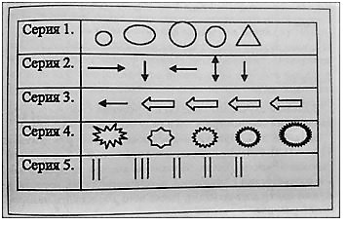

Подобный прием можно использовать и со словами: предлагается несколько рядов слов, в каждом из которых надо найти лишнее и объяснить свой выбор.

2. «Дорисуй недостающую фигуру»

Ребенку предлагается таблица, ячейки которой заполнены в соответствии с некоторой закономерностью, которую он должен найти и дорисовать недостающий элемент.

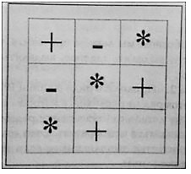

3. Разложи картинки по порядку

Ребенку предлагается рассмотреть 3-4 рисунка, на каждом из которых что-то происходит, и расставить их в такой последовательности, чтобы получилась история или некий алгоритм действий.

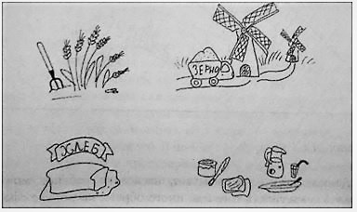

4. «Назови одним словом»

Ребенку предлагается группа слов, которые он должен обобщить одним родовым понятием. Например: осина, береза, тополь, дуб - лиственные деревья; январь, март, май, август, декабрь - месяцы года; тигр, лев, гиена, слон, жираф - дикие животные жарких стран и т.п. Данное занятие может быть и в обратном виде: называется обобщающее понятие, а ребенок говорит, что к нему относится.

5. «Продолжи предложение»

Взрослый говорит начало предложения, в котором речь идет о каком-либо признаке предмета или действии, а ребенок должен продолжить его таким образом, чтобы полученное предложение звучало как сравнение, или противопоставление. Например: помидор красный, а лимон... (желтый); зимой идет снег, а летом... (дождь); куст низкий, а дерево... (высокое) и т.п.

6. «Отгадай предмет по его частям»

Взрослый перечисляет ребенку составные части какого-либо предмета. Задача ребенка - собрать все части в единый образ и назвать предмет, о котором идет речь. Например: буквы, картинки, листы, обложка, корешок - книга; цифры, стрелки - часы; кора, корень, ствол, ветки, листья - дерево и т.д.

7. Логические задачки:

- Если Петя выше Вани, то кто из мальчиков ниже? (Ваня)

- Слон больше лисы. Кто больше? (слон)

- Чего зимой больше: снежинок или сугробов? (снежинок)

- Машина подъехала к светофору. На светофоре горел не верхний сигнал, и сигнал не цвета солнца. Какой сигнал горел на светофоре? (зеленый)

- Пошел дождь. В небе появилась радуга. Что случилось раньше, пошел дождь или появилась радуга? (пошел дождь) и т.п.[3]

**Задания по развитию памяти**

1. «Что пропало?»

Перед ребенком раскладывается 10-15 предметов или картинок и дается несколько минут, чтобы он смог их запомнить. Затем ребенок отворачивается, и один из предметов убирается. Развернувшись, ребенок должен сказать, чего не хватает.

2. «Художник»

Ребенок выполняет роль художника. Ему предлагается внимательно рассмотреть какой-либо объект (часть пейзажа, натюрморт), который он должен «нарисовать». Когда ребенок все рассмотрит, он поворачивается и рисует на листе то, что он смог разглядеть. Затем с помощью взрослого производится сравнение нарисованного с тем, что есть в действительности, выявляются признаки, которые ребенок упустил и рисунок дополняется. То же самое можно проделать в словесной форме, т.е. ребенок должен не нарисовать, а описать словами то, что он увидел.

3. «Снежный ком»

В эту игру можно играть как вдвоем, так и группой. Играющие по очереди добавляют по одному слову к заданному предложению. Задача следующего игрока - воспроизвести без ошибок все предложение и добавить еще одно новое слово, подходящее по смыслу. Например: В городе много домов. В городе много домов, пешеходов. В городе много домов, пешеходов, машин и т.д. Игра продолжается до тех пор, пока не появятся ошибки в воспроизведении.

4. «Таблицы»

Перед ребенком лежат пустые таблички, а у взрослого такие же, только заполненные значками. Взрослый показывает табличку на несколько секунд, а ребенок должен запомнить расположение значков и заполнить свою табличку так же. Таблицы предлагаются в порядке увеличения сложности.

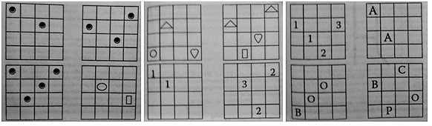

5. «Запомни рисунок»

Ребенку предлагается рассмотреть рисунок или схему, а потом воспроизвести ее по памяти. Начать можно с самых простых элементов: геометрические фигуры, ломаные линии, печатные буквы, - а затем переходить к более сложному[3].

6. «Перескажи по памяти»

Взрослый читает ребенку сказку или рассказывает историю, а затем просит его рассказать, что он запомнил. Можно использовать опорные картинки. Этот же прием можно применять к мультфильмам. Если ребенку не хочется заниматься, а хочется посмотреть мультики, не отговаривайте его, а извлеките из этого пользу. Позвольте ребенку досмотреть мультфильм до конца, а потом ненавязчиво побеседуйте с ним: «Тебе понравился мультфильм? Расскажи мне, о чем он, вдруг мне тоже захочется посмотреть». Таким образом ребенок не только будет развивать память, но и научится формулировать свои высказывания, к тому же он будет очень рад, что вы проявляете интерес к тому, что ему нравится.

**Задания по развитию внимания**

1. «Корректурная проба»

Вариант 1 направлен на развитие концентрации внимания. Ребенку предлагается в течение двух минут зачеркивать все стрелочки, направленные в определенную сторону. Предварительно необходимо нарисовать образец элементов, которые надо зачеркивать. Перед началом выполнения надо повторить вместе с ребенком, где находится право, где лево, и, возможно, выполнить вместе с ним первый ряд.

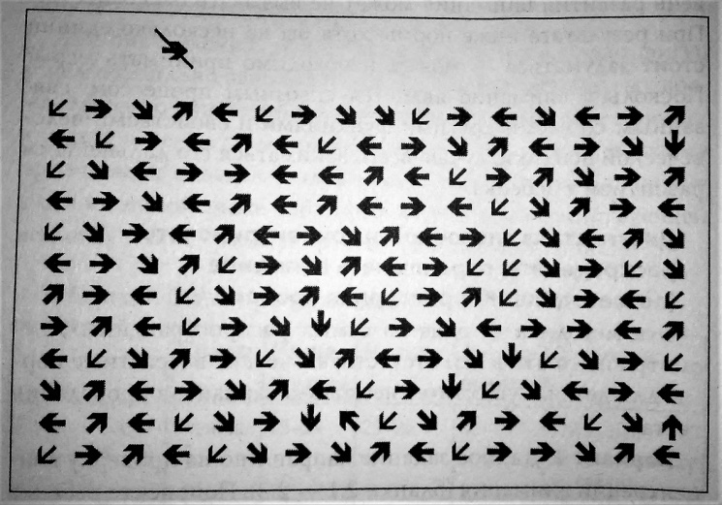

Вариант 2 направлен на тренировку распределения внимания. Ребенку предлагается, просматривая все строчки друг за другом по порядку, выделять по-разному два символа, например, смайлики подчеркивать, а круги зачеркивать. При этом надо отметить, что оба задания выполняются одновременно.

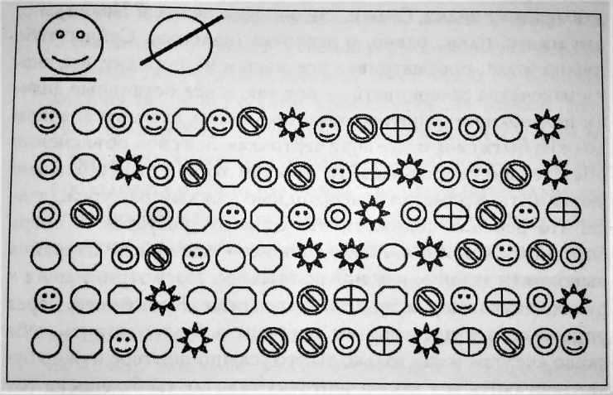

2. «Найди отличия»

Задания этого вида очень часто можно встретить в различных детских журналах. Такое традиционное незамысловатое задание очень подходит для тренировки внимания, и дети выполняют его с большим увлечением. Попросите ребенка за 2-3 минуты найти 10 отличий. Если ребенок найдет 9-10 отличий, это очень высокий результат. В процессе выполнения задания необходимо подбадривать ребенка и хвалить за правильно найденные отличия.

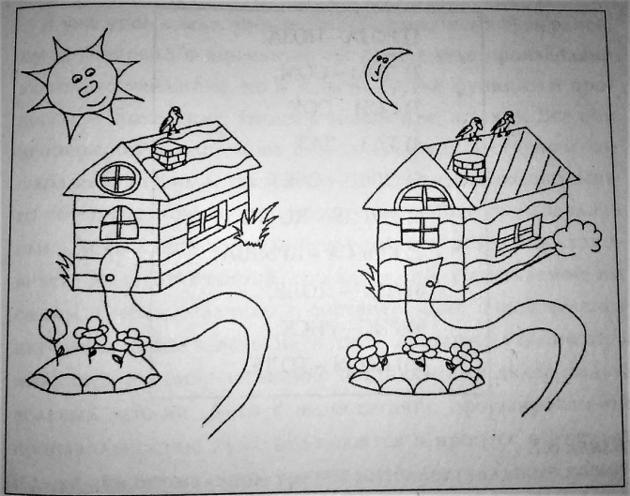

3. «Графический диктант Д.Б. Эльконина»

Ребенку выдается лист в клетку, на котором уже поставлены точки, из которых он должен будет начинать рисовать диктуемые узоры. Узоры выбираются такие, чтобы элементы в них повторялись, и взрослый диктует только часть узора, а продолжает его ребенок сам по образцу.

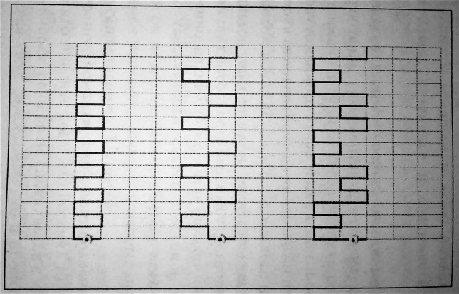

4. «Найди спрятавшийся предмет»

Ребенку дается лист с множеством разных линий, переплетенных между собой, а он должен во всем этом многообразии найти какой-либо объект и раскрасить его.

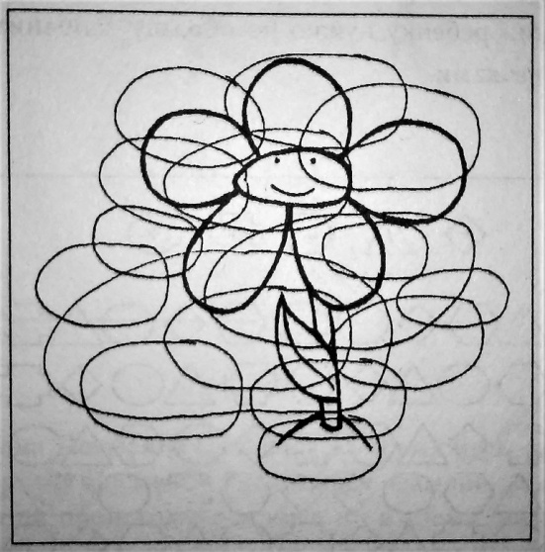

5. «Корректор-1»

Ребенку дается бланк с изображением различных фигур, которые он должен заполнить по заданному образцу. Первый ряд можно выполнить с помощью взрослого. Задание можно усложнить, ограничив время выполнения.

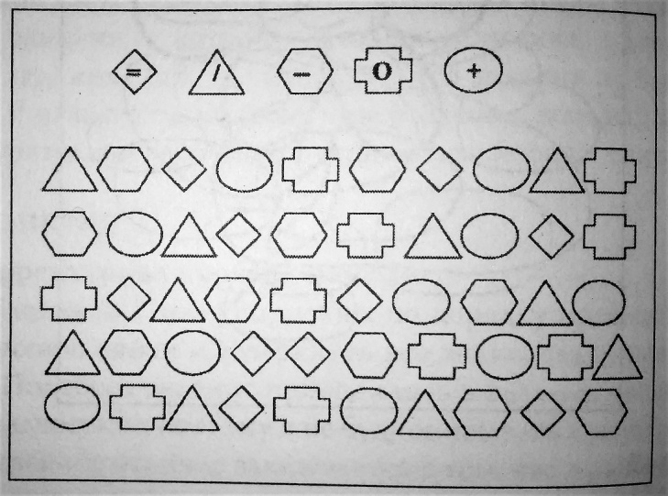

6. «Следопыты»

Ребенку предлагается внимательно рассмотреть рисунок, в котором спрятались какие-либо предметы или персонажи. Они могут быть едва заметны ли находиться в самых неожиданных частях рисунка. Главное - быть внимательным и найти все нужные предметы.

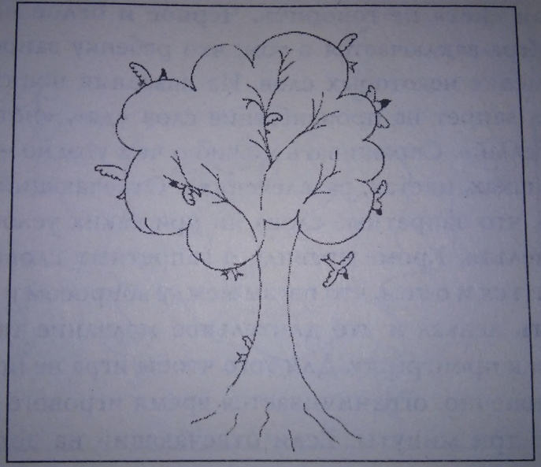

7. «Путаница»

В зависимости от выбранного рисунка придумывается история, которая рассказывается ребенку. Главное в этом задании - паутина перепутанных линий, которая остается неизменной при любой сюжетной линии, и в которой ребенку необходимо разобраться. Например: «Найди и раскрась цветы, из которых девочка составит букет».

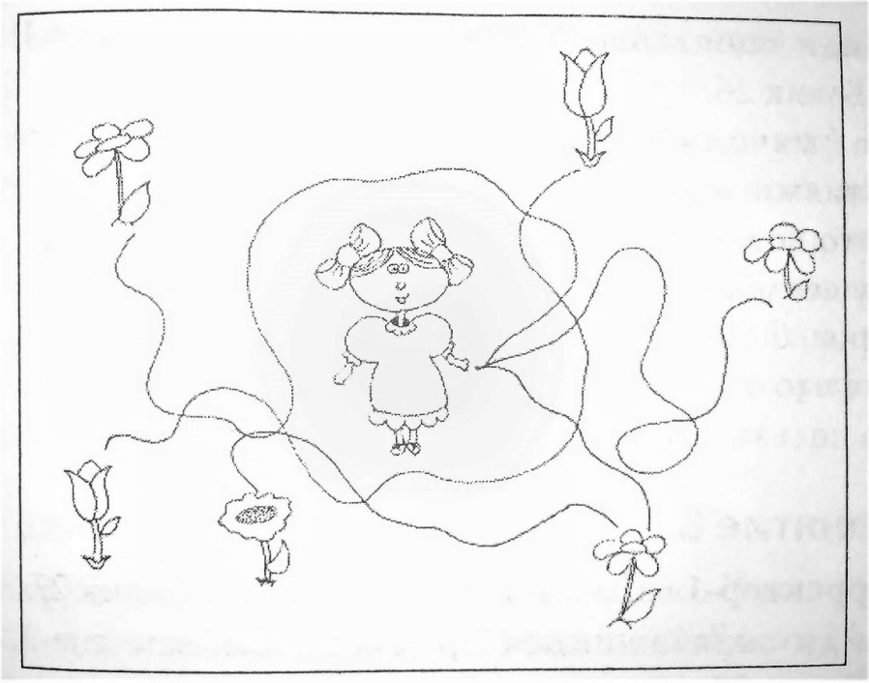

8. «Не пропусти хлопок»

Ребенку дается задание: когда он услышит слова, принадлежащие к определенной категории, он должен хлопнуть в ладоши. Например: «Хлопни в ладоши, когда услышишь любое мужское имя»[3].

**Задания по развитию речи**

1. «Скажи по-другому»

Ребенку предлагаются слова по очереди, а он должен назвать хотя бы один синоним к данному слову. Например: красивый - ... (прекрасный), большой - ... (огромный), прыгать - ... (скакать).

2. «Скажи наоборот»

Задание, противоположное предыдущему. Здесь ребенку также зачитываются слова, а он должен называть к ним антонимы. Например: большой - ... (маленький), высокий - ... (низкий), смеяться - ... (плакать).

3. «Скажи одним словом»

Ребенку зачитывается ряд слов, а он должен объединить их одним родовым понятием. Например: яблоко, груша, персик - ... (фрукты); клен, дуб, осина - ... (деревья); Лена, Таня, Катя - ... (женские имена).

4. «Что сюда относится?»

Ребенок должен назвать как можно больше слов, относящихся к теме, указанной взрослым. Например: «Назови овощи» (картофель, огурец, томат, морковь и т.д.). Данное задание можно видоизменять, например, попросить назвать не сами предметы, относящиеся к данной теме, а признаки, которыми они обладают (одежда - теплая, легкая, шерстяная, детская, нарядная и т.д.).

5. «Что может?»

Взрослый называет предмет, а ребенок должен сказать, какие действия можно выполнять с этим предметом, или, говоря о живых существах, что они могут выполнять. Например: животные - лают, мяукают, прыгают, охраняют, грызут и т.д.).

6. «Как скажем, если будет много?»

Это упражнение на образование множественного числа слов. Взрослый называет слово, а ребенок должен сказать, как оно будет звучать во множественном числе. Например: тарелка - тарелки, животное - животные, фрукт - фрукты и т.д.

7. «Расскажи о...»

Ребенку предлагается составить описание какого-либо объекта по плану:

- Что или кто это?

- Какое по размеру?

- Какого цвета?

- Из чего сделано?

- Для чего служит?

Пункты плана изменяются в зависимости от выбранного объекта[3].

**Задания по развитию ориентировки в пространстве и времени**

Здесь следует начинать с самого простого: задавать ребенку конкретные действия в пространстве. Например: «Правой рукой дотронься до левого уха». «Возьми игрушку, которая находится справа (слева, спереди, сзади)». Постепенно переходят к более сложным заданиям:

1. «Дорога в детский сад»

Когда ведете ребенка в садик, комментируйте весь ваш путь. На каждом повороте спрашивайте, в какую сторону вы повернули, и т.д. Постепенно добивайтесь того, чтобы ребенок комментировал направление без вашей помощи.

2. «Кто где?»

Возьмите несколько предметов и расставьте их на столе, затем попросите ребенка пояснить, что где находится. Например: «Кукла стоит справа от мишки, а мячик - сзади него и т.д.». Потом можно усложнить задачу и расположить предметы не на столе, а по всей комнате. Таким же образом можно попросить ребенка указать положение предметов по отношению к нему. Например: «Справа от меня стоит стул, слева от меня лежит мяч и т.д.»

3. «Что изменилось?»

Перед ребенком выставляется несколько предметов, он рассказывает об их расположении в пространстве, затем отворачивается, и несколько предметов меняют положение. Повернувшись, ребенок снова должен сказать, как располагаются предметы, и что изменилось.

4. «Продолжи предложение»

Взрослый выбирает любые объекты, находящиеся вокруг, и начинает говорить предложение («Я стою...»), а ребенок должен продолжить его, назвав определенное положение в пространстве («...слева»). В результате должно получится целостное предложение, характеризующее местоположение в пространстве.

5. «Прятки»

Хорошо развивает ориентировку в пространстве игра в прятки. Каждый раз, когда вы будете находить ребенка, просите его назвать место, где он прятался, с указанием расположения в пространстве. Например:

- Где ты сейчас прятался?

- Я прятался за креслом (сзади кресла).

6. «Наш день»

Ребенку предлагается назвать части суток, в которые он занимается определенной деятельность. Например:

- Когда ты играешь?

- Я играю днем.

- Когда ты спишь?

- Я сплю ночью и т.д.

7. «Наоборот»

Взрослый называет слово, относящееся ко времени, а ребенок должен назвать противоположное (утро - вечер, сначала - потом, быстро - медленно и т.д.).

8. «Двенадцать месяцев»

Игра поможет ребенку запомнить названия месяцев и порядок их следования. Для более быстрого запоминания полезно прочитать сказку С.Я. Маршака «Двенадцать месяцев»[7].

Кроме этого детей можно регулярно спрашивать о длительности их деятельности. Например: «Как ты думаешь, долго ли ты играл (гулял, смотрел мультфильмы и т.д.)?» По ответу ребенка можно определить, есть ли у него чувство времени.

**Задания по развитию воображения**

1. «Для чего же эта вещь?»

Выбирается объект для исследования, например, карандаш. Ребенок должен придумать как можно больше способов применения этого предмета. Оценивается оригинальность и необычность придуманных способов. Карандаш можно использовать следующим образом:

- Сложить домик из карандашей.

- Использовать вместо линейки.

- Использовать как музыкальный инструмент.

- Поджечь и использовать вместо свечи.

- Орудие боя и др.

2. «Кляксы»

На альбомном листе ставится большая бесформенная клякса. Ребенок должен внимательно посмотреть на нее и предложить как можно больше вариантов, на что похоже получившееся пятно. Можно сделать несколько копий кляксы и дорисовать их до каких-либо предметов. Это же задание можно видоизменить и вместо кляксы использовать закорючки, которые ребенок так же должен дорисовать до какой-либо формы.

3. «Нарисуем сказку»

Ребенку предлагается придумать иллюстрацию к любой сказке, которая ему нравится, или просто на заданную тему (О чем думают собаки? Куда прячется радуга? и др.).

4. «Какое неожиданное чудо!»

Предложите ребенку пофантазировать в устной форме и продолжить фразу: «Что бы могло быть, если...» Например: «Что бы могло быть, если бы цветы пели песни? ...если бы Земля стояла на трех китах? ...если бы колеса у машин были квадратными? ...если бы огонь был холодным? и т.д.

5. «Придумай картинку»

Из картона вырезаются фигуры разной формы и размера. Ребенку предлагается составить из этих фигур как можно больше различных предметов. Можно играть вдвоем в форме соревнования, составляя предметы по очереди и не повторяясь. Кто придумает последний предмет, тот и выиграл.

Кроме этого, для тренировки воображения очень полезно клеить различные аппликации из самых разнообразных материалов: гофрированной бумаги, засушенных цветов, листьев, зерен, семян, крупы, тканей, камушков, ракушек, бусин, фольги, вырезок из журналов и др.[3]

Таким образом, непосредственная зависимость развития интеллекта ребенка от обучения позволяет управлять этим развитием, строить обучение таким образом, чтобы оно способствовало формированию определенного типа мыслительных действий, а огромное количество игр и заданий позволит сделать процесс обучения интересным и веселым для ребенка, что повысит продуктивность занятий и мотивацию к дальнейшему обучению в школе.

**СПИСОК ИСПОЛЬЗОВАННОЙ ЛИТЕРАТУРЫ**

1. Бабунова Т.М. Дошкольная педагогика. Учебное пособие/ М.: ТЦ Сфера, 2007.- 208 с.
2. Коломинский Я.Л., Панько Е.А, Белоус А.Н., Старжинская Н.С., Цыркун Н.А., Карандашев Ю.Н., Романович Г.Г., Сенько Т.В., Холева Л.А. Детская психология: Учебное пособие/ Мн.: Изд-во «Университетское», 1988.- 399 с.
3. Машталь О.Ю. Подготовка ребенка к школе. 200 упражнений, заданий, тестов, игр./ СПб.: Наука и Техника, 2011.- 288 с., ил., CD.
4. Мухина В.С. Возрастная психология: феноменология развития, детство, отрочество: Учебник для студ. вузов./ М.: Издательский центр «Академия», 2003.- 456 с.

**СПИСОК ИНТЕРНЕТ-ИСТОЧНИКОВ**

5. http://nsportal.ru/detskiy-sad/raznoe/2015/03/28/kollektsiya-didakticheskih-igr

6. http://detki.guru/razvitie-rebenka/vospriyatie-doshkolnikov.html

7. https://kopilkaurokov.ru/doshkolnoeObrazovanie